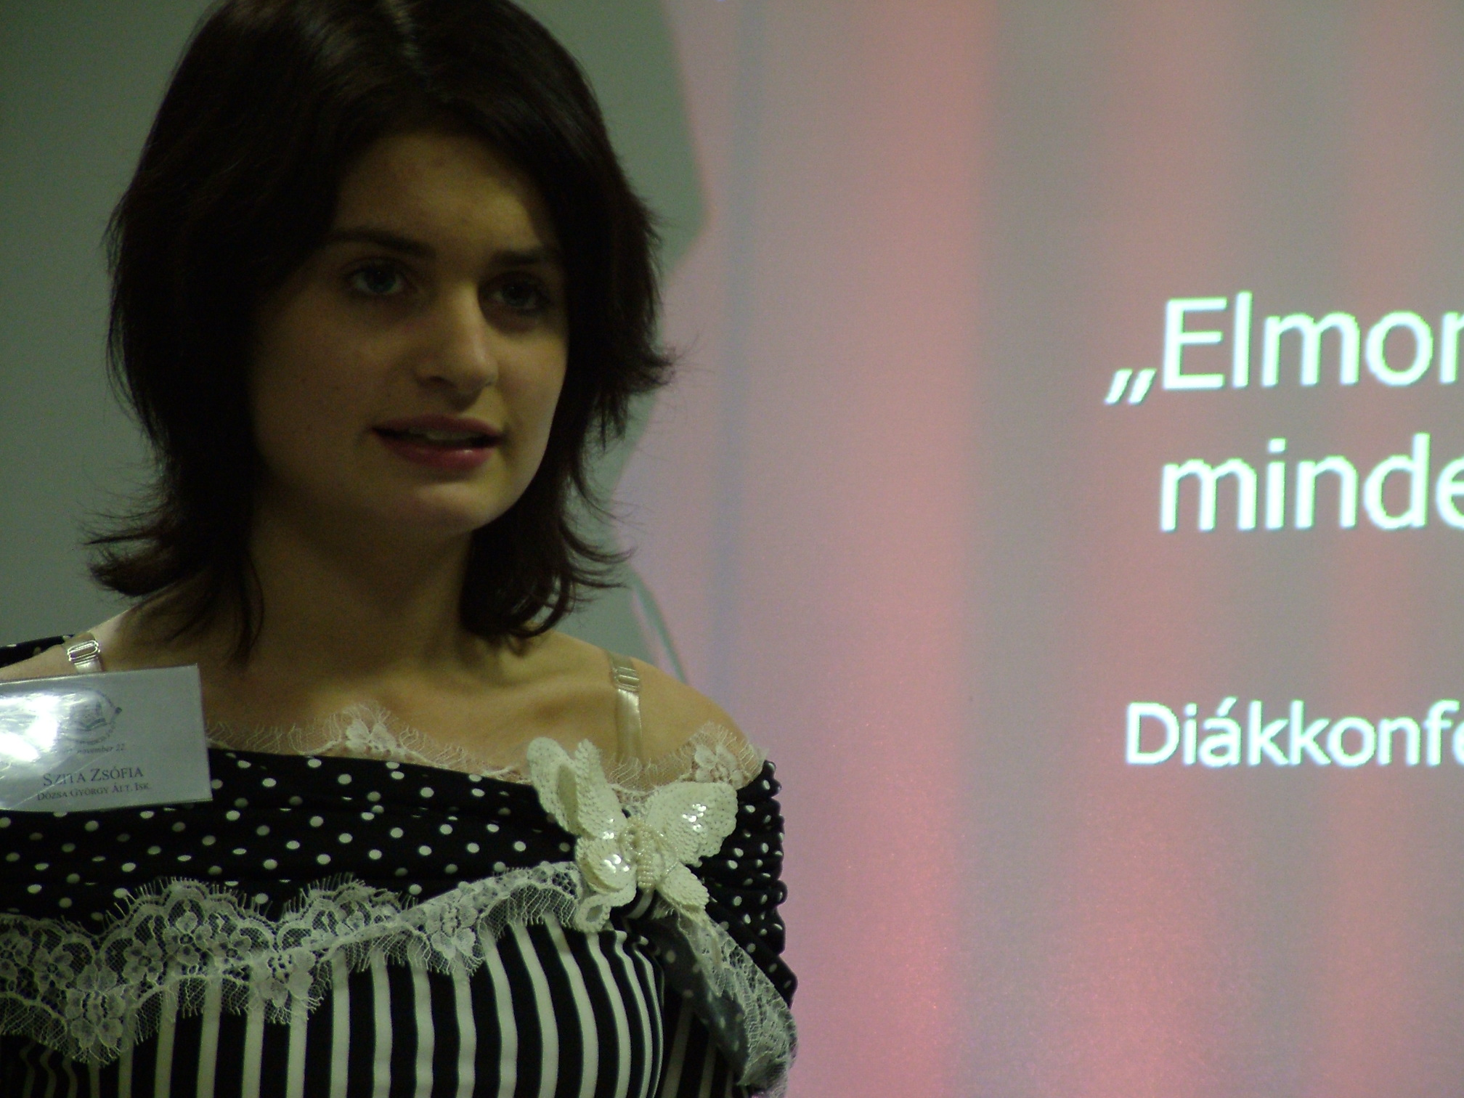

Szita Zsófia (Dózsa György Általános Iskola 8.a)
Miért (nem) olvas a gyermek?
Csak nemrég lett belőlem olvasó. Sokat gondolkoztam azon, hogy miért csak mostanában szerettem meg ennyire a könyveket. Talán most lettem érett erre? Rá kellett jönnöm, hogy nem ez a fő ok. Ahhoz, hogy megértessem mindenkivel, hogy mire gondolok vissza kell mennünk időben 8-10 évet.
Óvodás korában a legtöbb gyerek még nem tud olvasni ha csak nem Einstein egyik utódja vagy csak szimplán zseni. Sajnos én egyik se voltam, így hát elsőben tanultam meg az olvasás rejtelmeit. Azt hiszem, itt történhetett valami hiba, hiszen kötelező olvasmányokkal találkoztam először, mint szépirodalommal. A Két Lotti című könyvet kellet olvasnom, ami végképp elvette a kedvemet, az az olvasónapló készítése volt. Minden nap sírva olvastam a könyvet, írtam a naplót. Sajnos ez senkit sem hatott meg. Azt hittem ezzel vége, de a következő nyáron sem volt másképpen, csak a könyv címe változott. Rájöttem, nem szeretem a kötelező olvasmányokat. Hogy miért nem?
1. Mert hosszúak és olykor az idegen kifejezések miatt nehezen érthetők meg
2. Mert egy mai gyerek, nem tud azonosulni egy 200 évvel ez előtt élt szereplővel (pl.: Nemecsek Ernővel, Nyilas Misivel)
3. Mert kötelezőek ( jobban hangzik az ajánlott)
4. Mert köztudott, hogy a lányoknak és a fiúknak más és más az érdeklődési körük, s mégis ugyanazt a regényt kell elolvasniuk
5. Mert ha még talán élvezed is a könyvet, azt az élményt hogy lehet írásban adni?
6. Ezeket a pontokat összegezve láthatjuk, a kötelező olvasmánnyal nem szerettetik meg a gyerekkel az olvasást
Ezek után már meg is kaptunk egy választ a kérdésünkre, miért nem olvas a gyerek. Ugyanis, számtalan oka lehet még ennek, például a televízió, Internet, mozi stb. Nem állítom azt, hogy a klasszikusok pl Gárdonyi, Jókai, Mikszáth, nem írtak értékes könyvet. Ezeket kötelességünk megismerni, de azt gondolom, más módszerekkel kell bevezetni a gyereket ezek rejtelmeibe. Az olvasóvá válás egy folyamat, amelynek a kötelező olvasmányok egy része csak. Ez az én tapasztalatom.
Az igazság az, hogy én egy jó iskolának lehetek a tanulója, ahol vezetik az olvasni szerető tanulókat. Mai témájú ifjúsági regényeket dolgozunk fel óránkon és azon kívül is neves írókat találkozunk. ( pl. : Sohonyai Edit, Nógrádi Gábor) Volt szerencsém találkozni mind a két íróval. Betekintést nyertem az írók gondolataiba a könyveik megalkotásának folyamatába beavattak, s megéreztem hogy korosztályom problémáit dolgozzák fel. Ezek után, egyre jobban lekötött a könyv amit olvastam. Az ő könyveiken kívül más könyveket is kezembe vettem, s éreztem hogy követnek, mint egy társ. Kérdezhetek és válaszolnak. Talán most éreztem rá, hogy boldog és felszabadult vagyok, amikor olvasok. Ez az én történetem az olvasásról.
Javaslom mindnyájatoknak, gondolkozzatok el ezen.

